# React

## 一、基础知识

<https://reactjs.org/docs/hello-world.html>

中文：https://react.docschina.org/

1、简介：

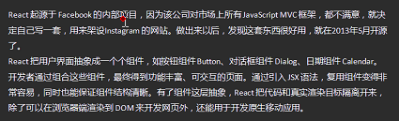

2、特点

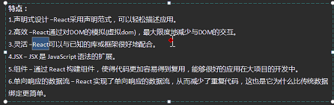

3、开发基于的模式

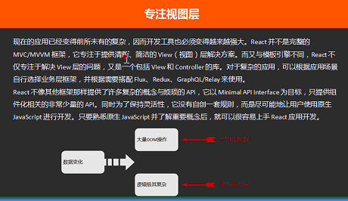

1. 函数式编程

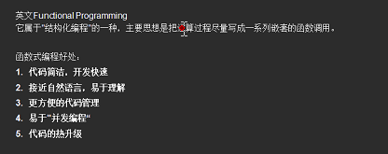

## 二、脚手架

1、搜索脚手架：github----->cteate-react-app

2、安装方法：

（1）全局安装脚手架一次：cnpm install –g create-react-app

创建项目：create -react-app 项目名称 （项目在安装执行时自动下载了包node_modules）

启动项目： npm start

（2）npx create-react-app test1805（项目名称）

npx命令，先检查全局中有没有create-react-app，如果有，就自动创建test1805项目，如果没有，就检查当前文件夹下有没有这个命令，如果有就跟上面一样，如果没有自动局部安装create-react-app，跟上面一样

3、项目入口：

（1）index.js

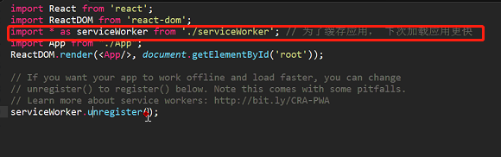

最基本的三句话：

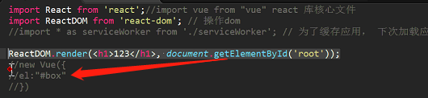

root选择器在public的index.html文件下

入口页面在public的index.html文件下，入口js就是根路径下的index.js

## 三、jsx语法：

1、含义：

JSX，它是JavaScript的语法扩展，JSX可能会提醒您一种模板语言，但它具有JavaScript的全部功能

2、将html代码直接渲染到节点上（没有兄弟节点）

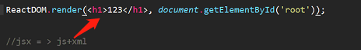

## 四、创建组件

1. app组件继承了react.Component组件，里面render方法返回的是什么，dom结构就是什么

（1）创建组件并导出：

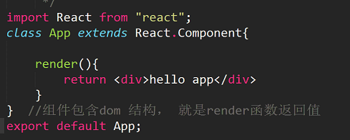

（2）引入组件：将它当成标签来用

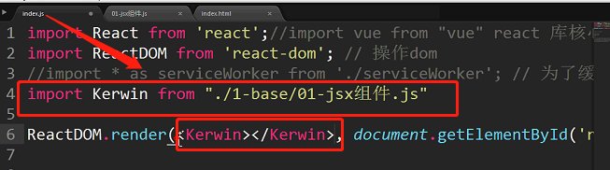

可以写单标签<Kerwin/>

1. 注意事项：

（0）可以写单标签：例如：<App></App>==============<App/>

（1）组件首字母是大写，会被认为是自定义的组件，首字母是小写，会被认为是原生的dom节点。

（2）最外层需要被一个标签包裹，不能有兄弟节点

（3）return（加上小括号后可以回车）

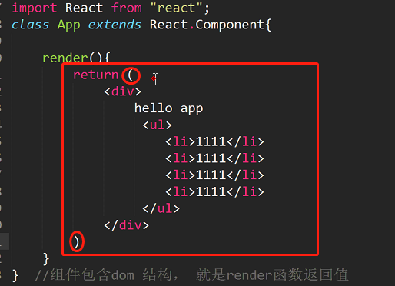

（4）组件可以嵌套

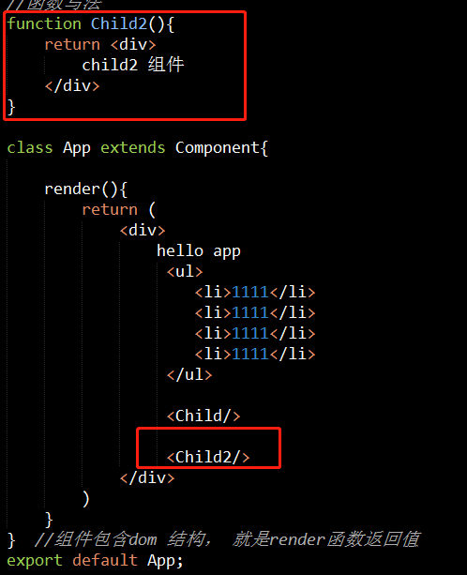

（5）函数式写法和class写法

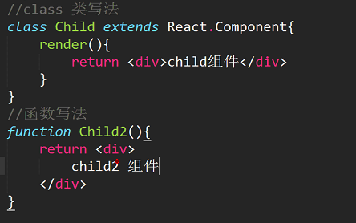

**区别**：Class写法里面可以写状态，函数写法只能有属性，不能有状态

（6）所有的jsx将会被翻译，翻译成React.create(“div”,”111”)

因此不管用哪种方法创建组件都要引入react，（react创建组件的另一种写法入下面3 react库导出的东西）

1. react库导出的东西：



创建组件的另一种方法：

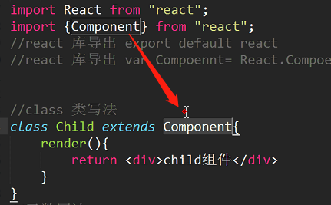

## 五、表达式

1、可以定义变量

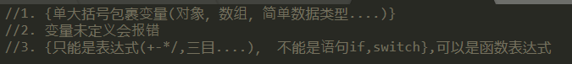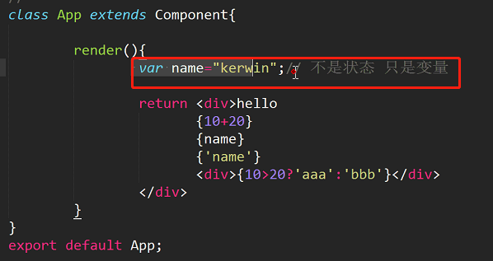

2、注释的写法

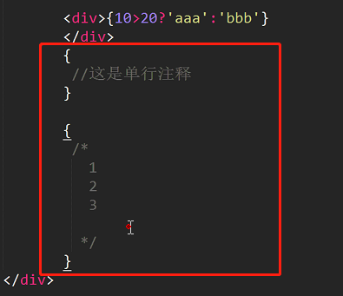

## 六、样式

### （一）style样式写法

1、不可以直接在标签内写行内样式，会报错

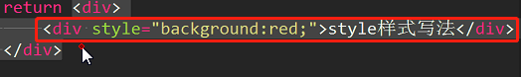

2、行内样式支持对象写法

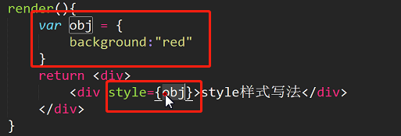

支持大括号中直接写对象

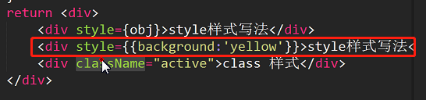

### （二）class样式

1、引入外部的css

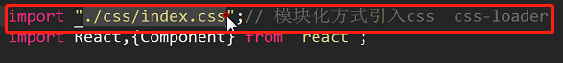

2、定义class

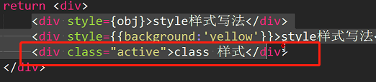

3、class与定义类名的class会有冲突，将class改成className

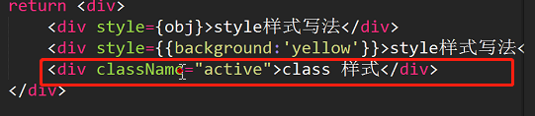

但是现在支持class，但是会有警告

4、label有for属性，将for属性改成Htmlfor

## 七、事件

### 一、绑定事件（驼峰命名法）

1、第一种写法

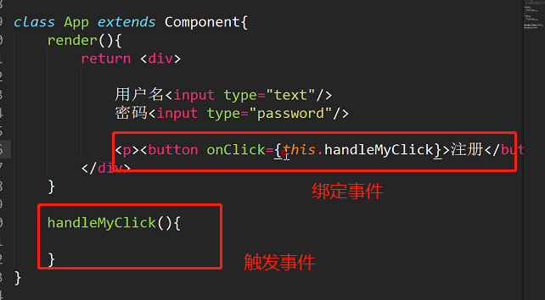

2、第二种写法：直接写一个匿名函数

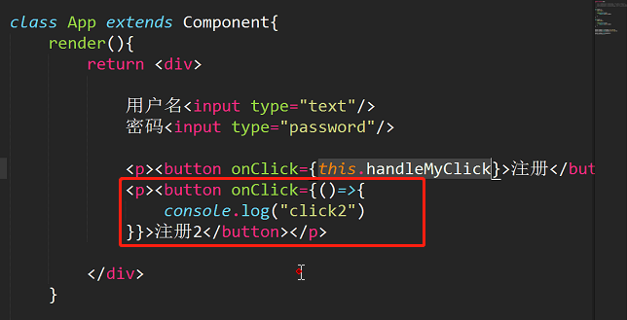

### 二、获取表单value值

引用ref

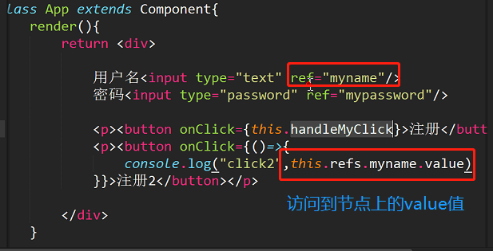

### 三、call、apply、bind

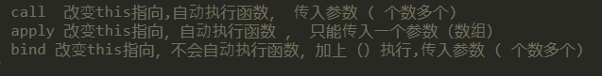

调用方式

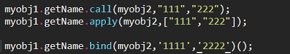

### 四、this指向

不改变this指向，this指向undefined

1、箭头函数，不会改变this指向

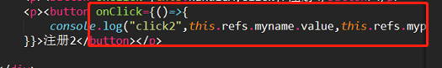

2、有名函数

用bind来改变this的指向，因为bind不会立即执行，需要自己手动调用

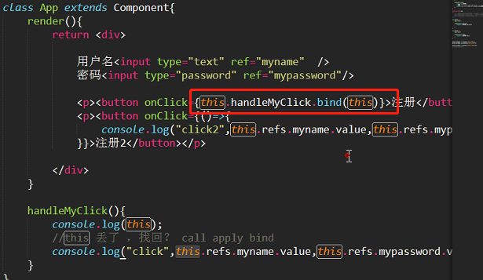

### 五、事件委托

react事件代理到document上

### 六、react绑定事件与原生事件的区别？

react事件代理到document上：react所有的事件都绑定在了document上，触发的时候，会找到要触发事件的名称，执行触发事件

原生：当前元素

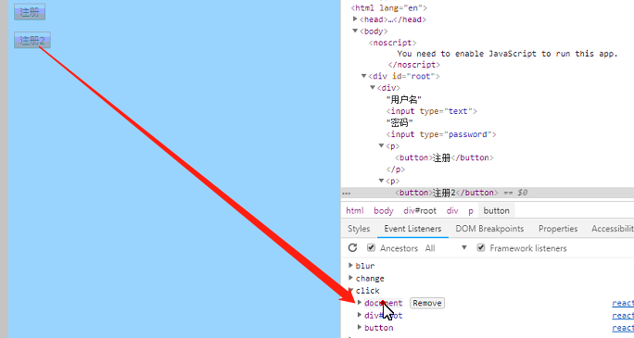

## 八、状态

### （一）状态写在构造器中，定义状态

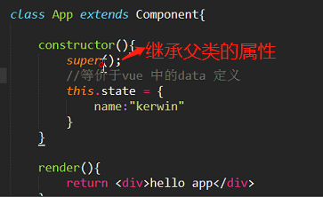

### （二）在结构中调用状态

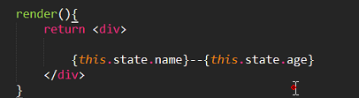

### （三）改变状态

不能直接修改状态，否则会引发不可预期的错误

唯一的方式是：

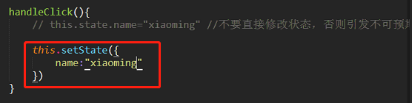

**注意**：setState方法并不保证是同步的，跟虚拟dom有关

1. setState方法会立即执行，但是setState方法内部在更新dom的时候是异步的（state更新以及dom渲染是异步）
2. setstate的第二个参数

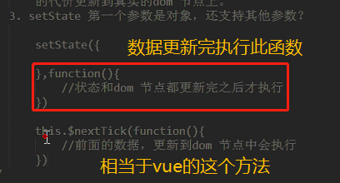

3、连续调用多次setState会对性能产生什么影响

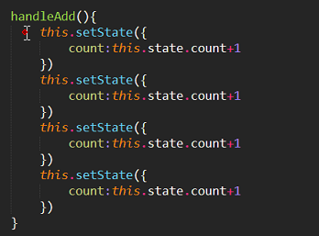

不会的，连续调用setState进行合并处理，最终还是走一遍。虚拟dom创建以及对比流程state更新是异步更新

1. 想让他不进行合并

参数是上一次调用返回的结果，是一个对象。将所有函数加入到一个队列中，有序执行

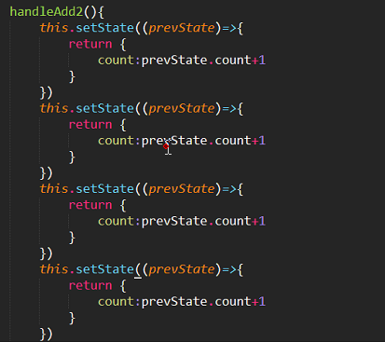

### （四）setState方法改变状态原理

**setState干了什么/react数据更新原理**

根据传的对象（新数据），创建新的虚拟dom节点（本质js对象），根据新的虚拟dom对比老的虚拟dom对象，找出差异的地方，以最小的代价更新到真实的dom节点上

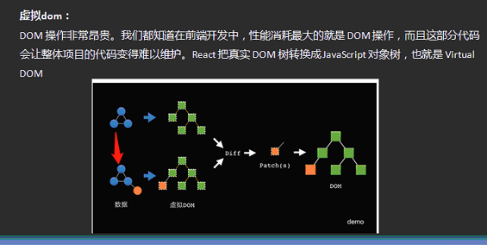

通俗易懂的解释：第一次将数据创建到虚拟的dom树上

第二次setState方法改变之后。根据新的数据创建新的虚拟dom，与之前的dom进行对比，（补丁）将改变的地方再真正的更新到dom树上

### （五）遍历渲染节点

1、map映射

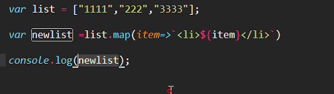

2、遍历渲染节点

每个节点必须要有一个key值，否则会报错

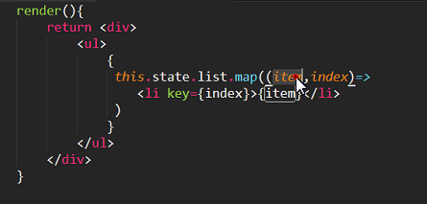

### （六）点击变色

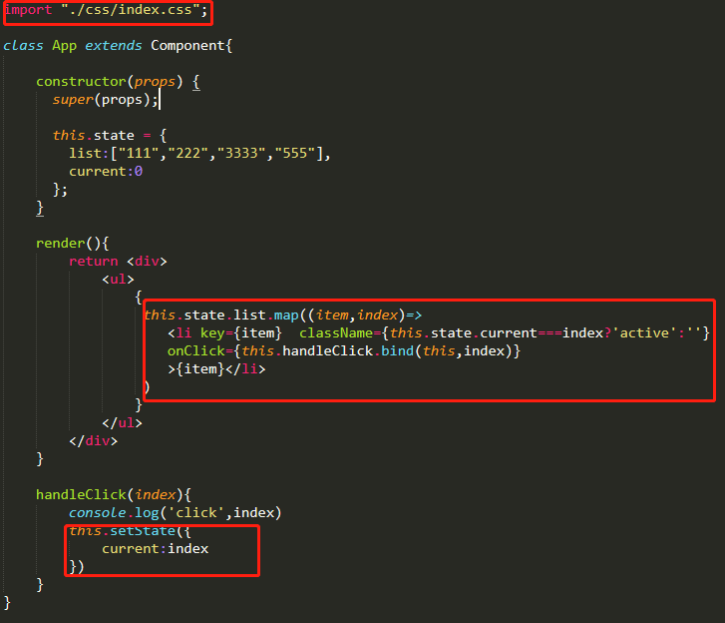

### （七）ToDoList

浅复制

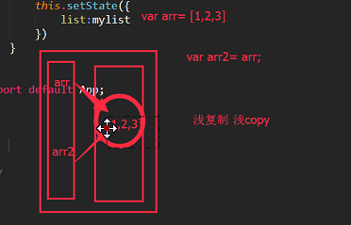

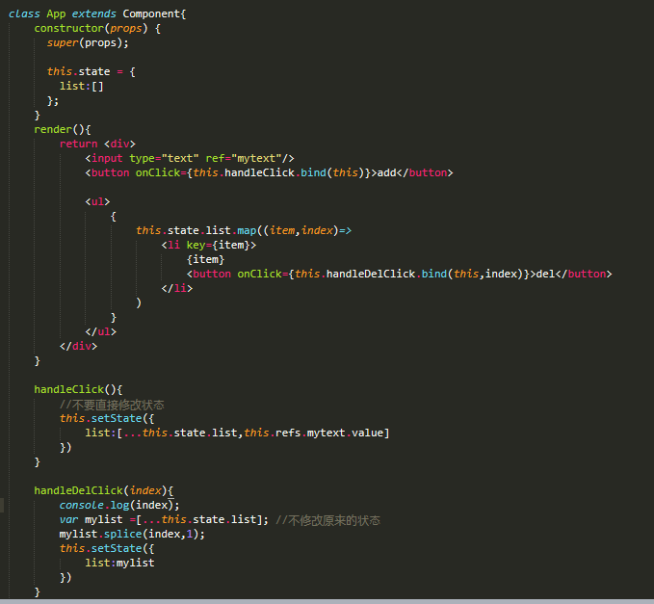

## 九、属性

### （一）属性与状态的区别

属性是父组件传给给你的，不可以直接修改；状态时自身的东西，可以随便改

### （二）根据属性渲染页面内容

#### 1、渲染不同的内容

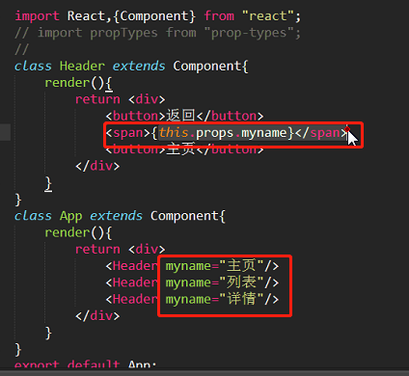

显示结果

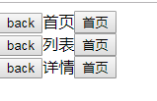

#### 2、动态显示与隐藏

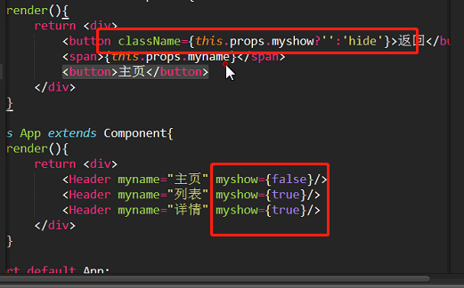

显示结果

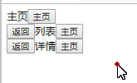

#### 3、动态创建与删除

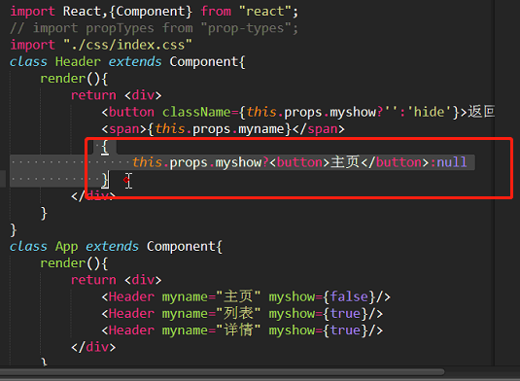

#### 4、属性验证

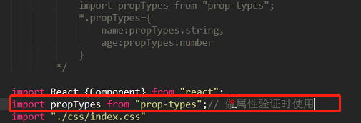

属性验证代码

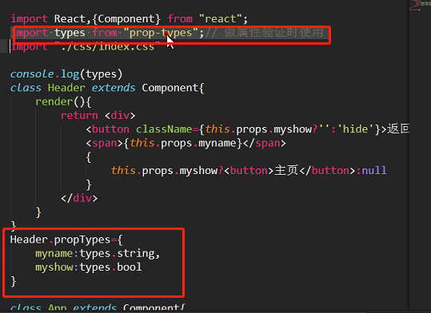

types是一个大对象

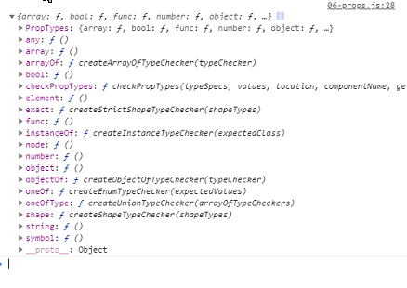

#### 5、属性可以简写

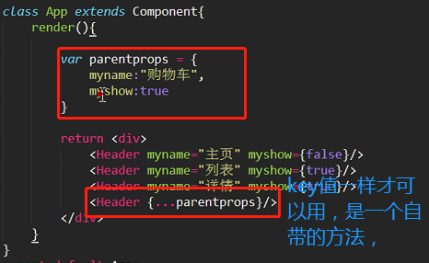

## 十一、通信

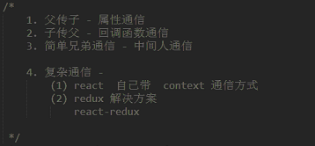

### （一）父传子

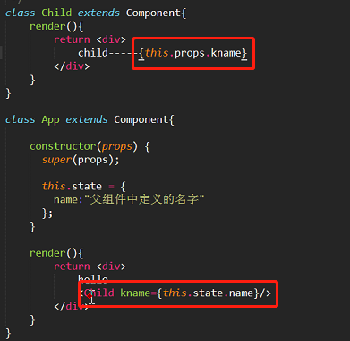

单向数据流：父组件的状态发生改变后，会再次向子组件传一次

### （二）子传父

用回调函数来通信

在父组件传一个匿名函数过去，在子组件中调用这个函数

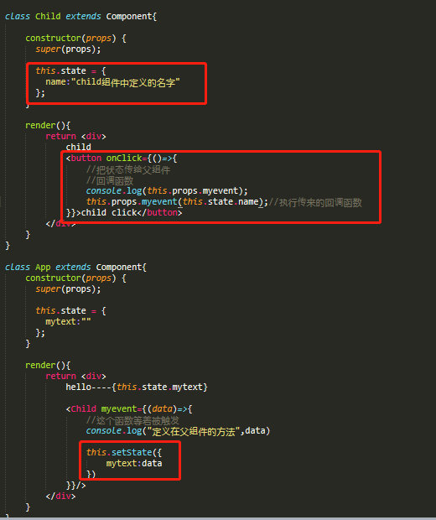

### （三）复杂通信

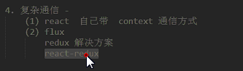

## 十二、生命周期

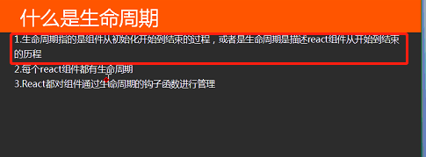

### （一）初始化生命周期

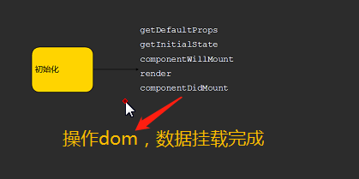

1. 每个阶段做的事

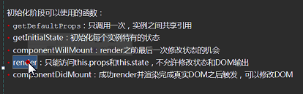

哪个阶段可以调用state。render之前最后一次调用setState

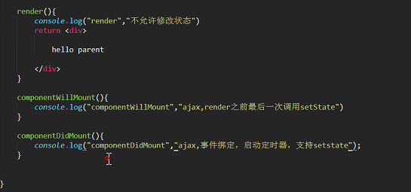

### （二）运行阶段

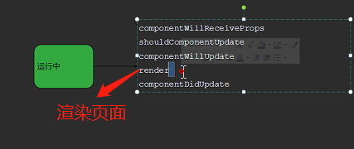

1. 每个阶段做的事

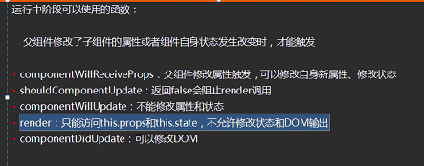

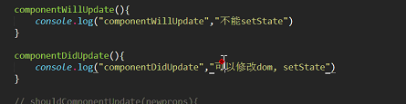

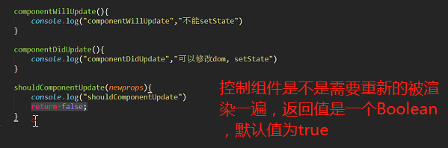

（1）shouldComponentUpdate：是一个性能调优函数。return true 渲染；return false 不渲染。不能做setState调用

（2）父组件传来的值发生改变才会调用，是子组件的生命周期调用。可以修改setState

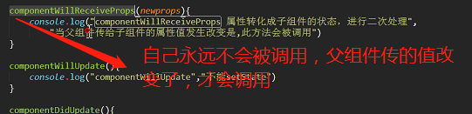

2、更新一次，再次点击按钮不重新渲染页面（shildComponentUpdate应用）

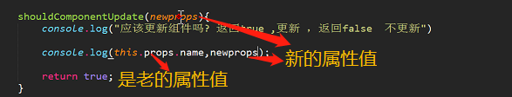

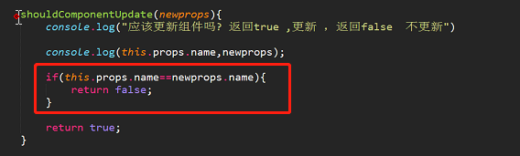

3、componentWillReceiveProps应用

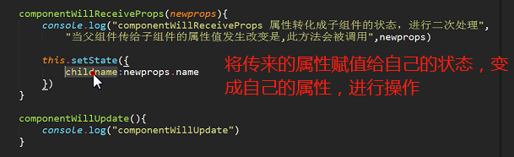

### （三）销毁

作用：清除定时器，解绑事件

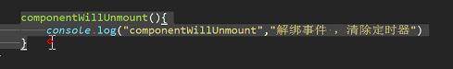

## 十三、动画

官方文档：https://facebook.github.io/react/docs/animation.html

是另一个模块需要单独下载。

步骤：

1. 下载并安装

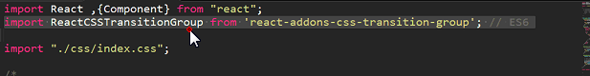

1. 写动画

**注意**：生成{items}的时候，里面每一个元素必须包含key属性。因为react要判断哪个元素进入，停留，移除

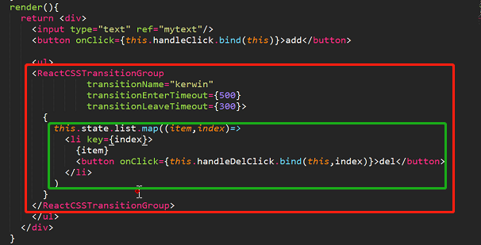

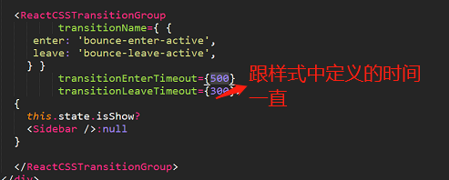

3、css样式

（1）过渡

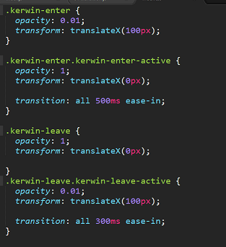

（2）关键帧

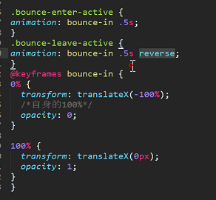

（3）自定义，对象写法，可以任意起class名

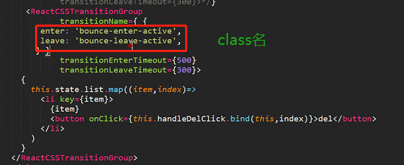

4、组件进入dom就有动画

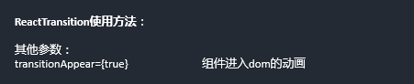

## 十四、虚拟dom与diff算法

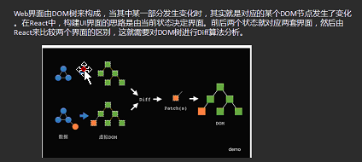

webpack解析引擎：排版引擎排版解析，dom树转化成渲染树

v8解析引擎：js执行效率非常高

虚拟dom是一个js对象，来模拟操作dom

### （二）diff算法（对比算法）

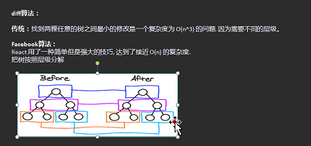

在React中，两棵DOM树只会对同一层的节点进行比较。若发现节点已不存在，则该节点及其子节点会被完全删除，不会用于进一步的比较。这样，只需要对树进行一次遍历，就能完成整个DOM树的比较。

对于同层节点，若节点本身完全相同（类型相同，属性相同），只是位置不同，则React只需要考虑同层节点的位置变换，不需要进行节点的销毁和重新创建，这就需要用到下面介绍的key属性，但对于不同层的节点，只能销毁和重新创建。

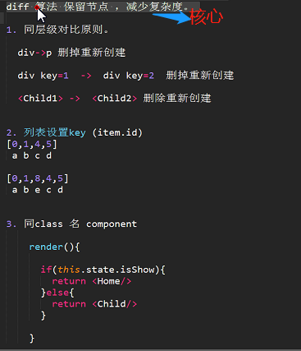

1、同层级对比原则：

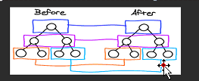

（1）如果最外层级的结构就不一样，不会复用，直接删除重新创建。他认为里面的东西发生了翻天覆地的变化

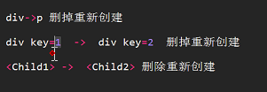

2、列表设置key

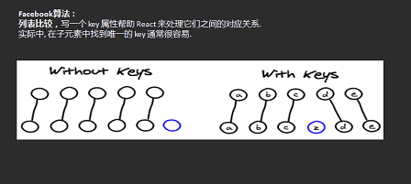

第一个图，修改替换一次，创建一次（用index）

第二图只要创建一次就可以）（有自己的id）

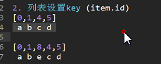

3、同class名的component对比

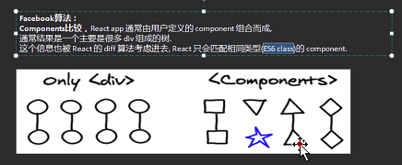

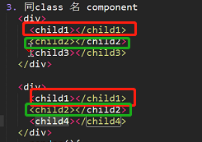

4、合并操作（批量处理）

将脏的合并到一个大对象中，一起更新

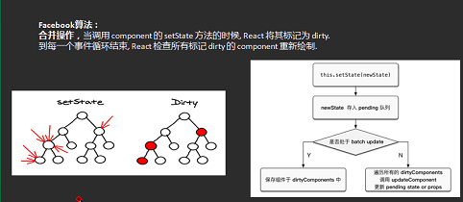

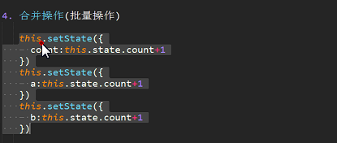

5、选择性子树渲染

diff留了一个生命周期函数

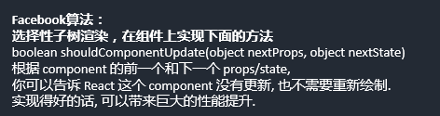

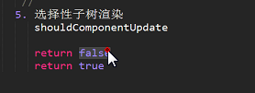

**react的diff算法**：回答：上面5个原则，优化应用，提高效率

## 十五、路由

### （一）一级路由

1. 安装两个包：

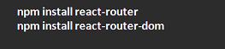

1. 引入包并使用：新建一个文件夹定义

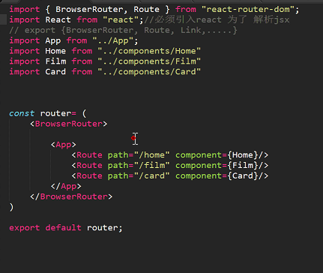

在app.js中，

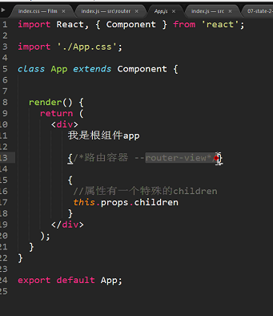

在index.js中引入router将路由模块渲染到root节点

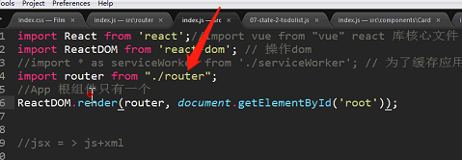

1. 项目模式：

两种模式不能同时存在

vue中支持的路由模式

（1）hash模式 #/home mode=”hash”

（2）history模式 /home mode=”history”

配置的位置：

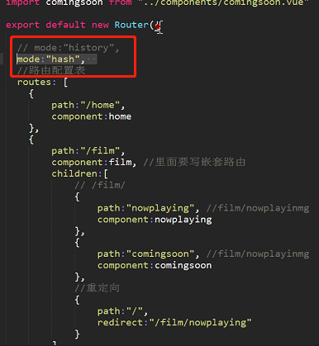

react 路由模式：

1. hash模式： #/home <HashRouter>
2. history模式： /home <BrowserRouter>
3. 来回切换麻烦，可以起一个别名，解决了冲突问题，避免了与自己定义的变量重名

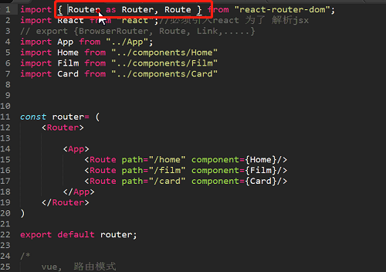

1. 路由原理：

（1）hash

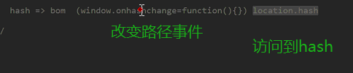

（2）history

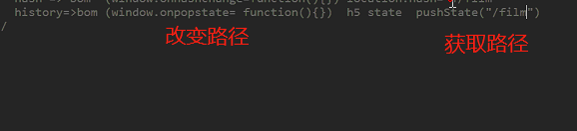

6、重定向

（1）引入Redirect组件

（2）

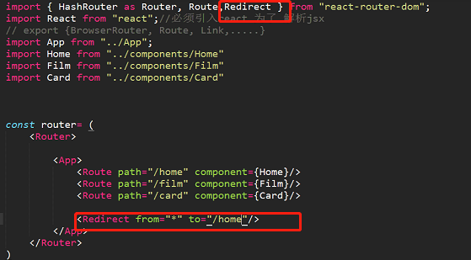

（3）Switch

加一个Switch作用：只渲染匹配路径的第一个孩子

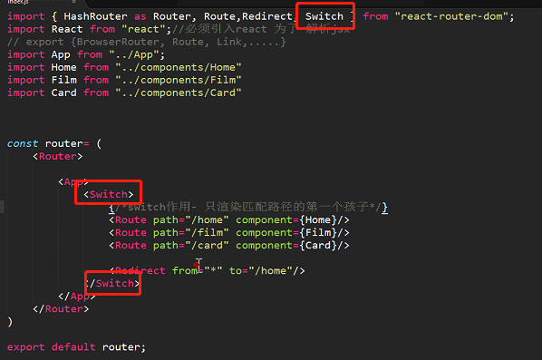

7、点击跳转

（1）引入NavLink

<NavLink>带高亮

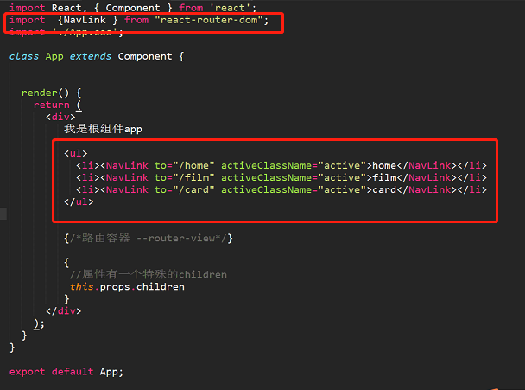

**注意：**在hash下如果重复点击同一个选项，会有警告，次警告解决不了，除非换成BrowserRouter

### （二）二级路由

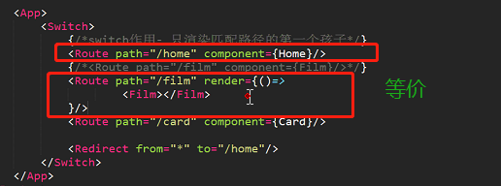

1、二级路由嵌套

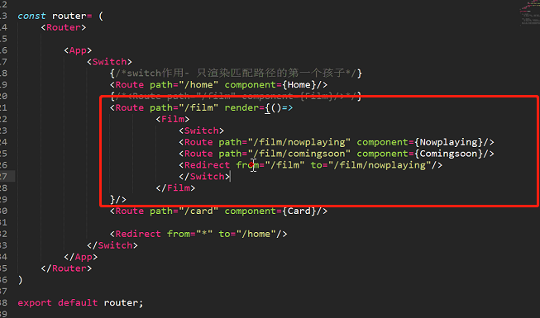

### （三）动态路由

1、编程式导航:通过js跳

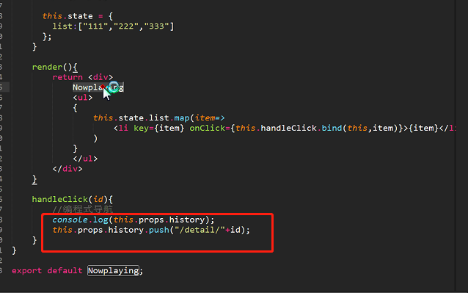

路由配置

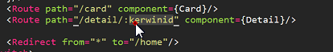

取到路由参数

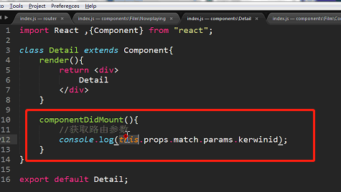

注意：（1）凡是用router包着的组件，都可以访问到props

（2）如果有孩子的话。要将this.props传下去，否则孩子找不到this.props

自定义的组件没有属性

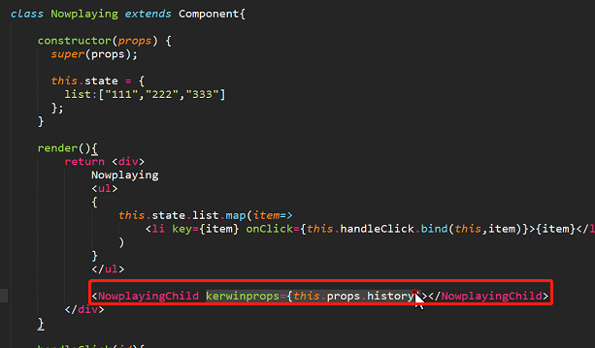

简写方法

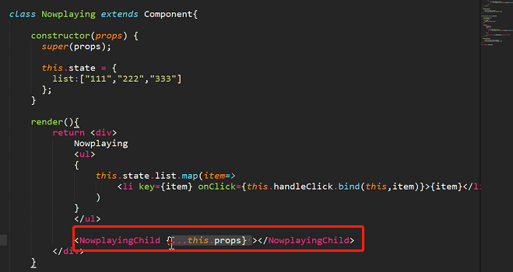

（3）通过cookie拿id

（4）路由拦截

先判断是否登录成功，登录成功

登录不成功，跳转到登录页

第一种写法：

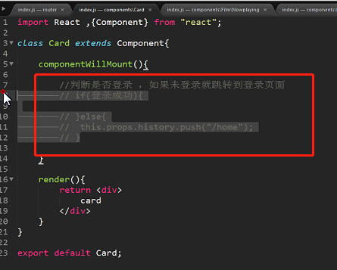

第二种写法：路由配置：

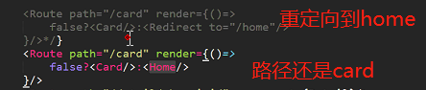

在window下有history方法，来跳转页面

history.go(-1) 🡺 history.back

history.go(1) 🡺 history.forward

## 十六、反向代理

### （一）脚手架、文档

proxying

1、脚手架 : https://github.com/facebook/create-react-app

2、说明文档： https://github.com/facebook/create-react-app/blob/master/packages/react-scripts/template/README.md

### （二）配置文件

在package.json中配置

1、只能向一个ip地址访问

（1）在package.json中配置

package.json 文件加上 "proxy":"https://m.maizuo.com"

（2）下载并引入axios

1. 向不同的服务器获取数据

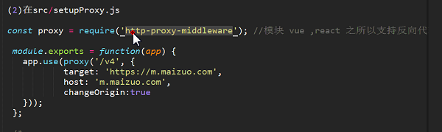

1. 在src文件夹下新建一个setupProxy.js文件夹
2. 在文件夹中：

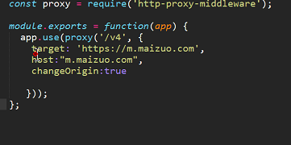

const proxy = require('http-proxy-middleware');

module.exports = function(app) {

app.use(proxy('/v4', {

target: 'https://m.maizuo.com',

host:"m.maizuo.com",

changeOrigin:true

}));

};

1. 配置多个后端的请求地址

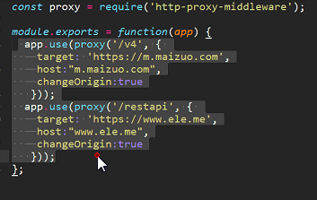

## 十七、scss

1、安装：

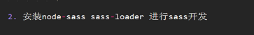

2、创建一个scss文件，若有多个li会受到影响

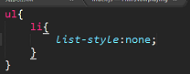

**解决办法**：将最外层的盒子加上id，写选择器就不会冲突

## 十八、轮播

### （一）初始化：

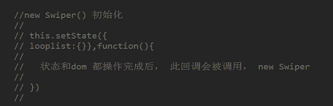

### （二）react自己的轮播插件

1、库的网址：

2、使用

（1）安装并引入react-swipe

cnpm i –S react-swipe

（2）将它放在要轮播的节点外

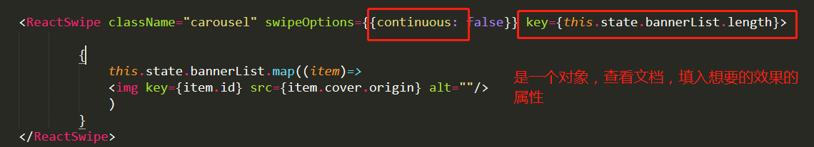

对象可以设置的属性

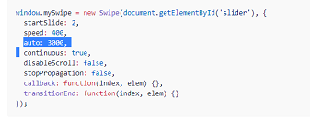

（3）初始化过早解决方案

设置key值：应用了diff算法

key值不一样，会删除，重新创建

### （三）ajax请求慢，处理方式

处理网络不好情况，添加一个判断，在catch中

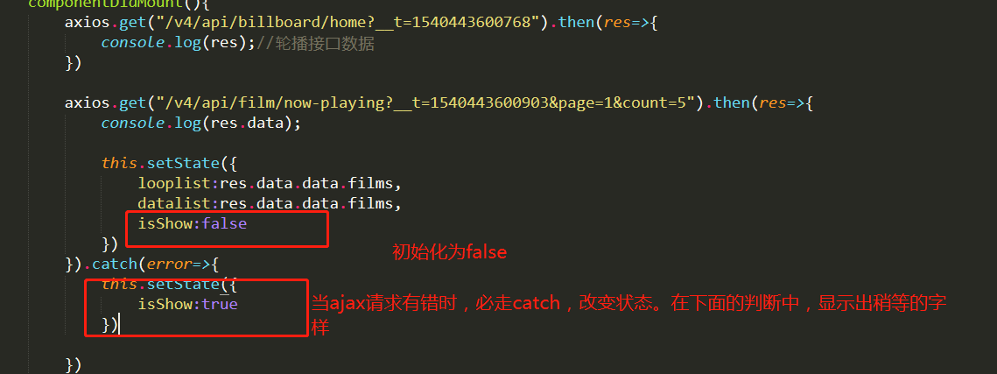

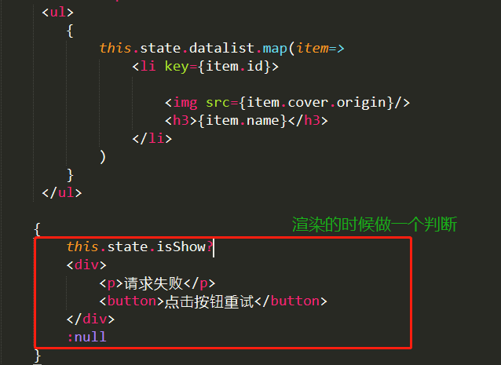

## 十九、flux、redux

### （一）flux

#### 1、官网:

https://github.com/voronianski/flux-comparison

#### 2、含义：

Flux 是一种架构思想，专门解决软件的结构问题。它跟MVC架构是同一类东西，但是更加简单和清晰。

3、Flux存在多种实现(至少15种)， redux是其中的一种实现方法

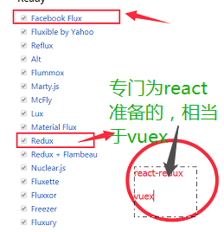

#### 4、facebook Flux

（1）含义：Facebook Flux是用来构建客户端Web应用的应用架构。它利用单向数据流的方式来组合React中的视图组件。它更像一个模式而不是一个正式的框架，开发者不需要太多的新代码就可以快速的上手Flux。

（2）流程：在view中事先定义一个事件监听，在store中调用这个事件

用户访问 View，View 发出用户的 Action，Dispatcher 收到 Action，要求 Store 进行相应的更新，Store 更新后，发出一个"change"事件，View 收到"change"事件后，更新页面。

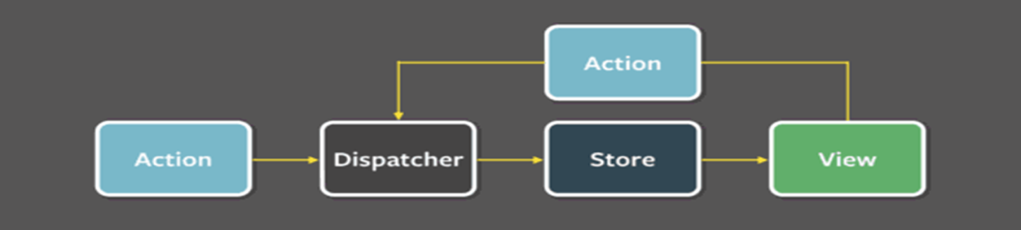

各层级做的事情：

View：视图层

Action（动作）：视图层发出的消息（比如click）

Dispatcher（派发器）：用来接收Actions、执行回调函数。dispatcher是事件调度中心，flux模型的中心枢纽，管理着Flux应用中的所有数据流。它本质上是Store的回调注册。每个Store注册它自己并提供一个回调函数。当Dispatcher响应Action时，通过已注册的回调函数，将Action提供的数据负载发送给应用中的所有Store。应用层级单例。

Store（数据层）：用来存放应用的状态，一旦发生变动，就提醒Views要更新页面。

负责封装应用的业务逻辑跟数据的交互。Store中包含应用所有的数据。Store是应用中唯一的数据发生变更的地方

Store中没有赋值接口---所有数据变更都是由dispatcher发送到store，新的数据随着Store触发的change事件传回view。Store对外只暴露getter，不允许提供setter！！禁止在任何地方直接操作Store

### （二）redux

#### 1、含义

Redux对于JavaScript应用而言是一个可预测状态的容器。换言之，它是一个应用数据流框架，而不是传统的像underscore.js或者AngularJs那样的库或者框架。

Redux最主要是用作应用状态的管理。简言之，Redux用一个单独的常量状态树（state对象）保存这一整个应用的状态，这个对象不能直接被改变。当一些数据变化了，一个新的对象就会被创建（使用actions和reducers），这样就可以进行数据追踪，实现时光旅行。

#### 2、使用react-redux组件网址

https://github.com/reactjs/react-redux

#### 3、流程

从actioncreator发布了一个动作 store接收不了 交给reducer，reducer接收老状态返回新状态 更新通知组件更新

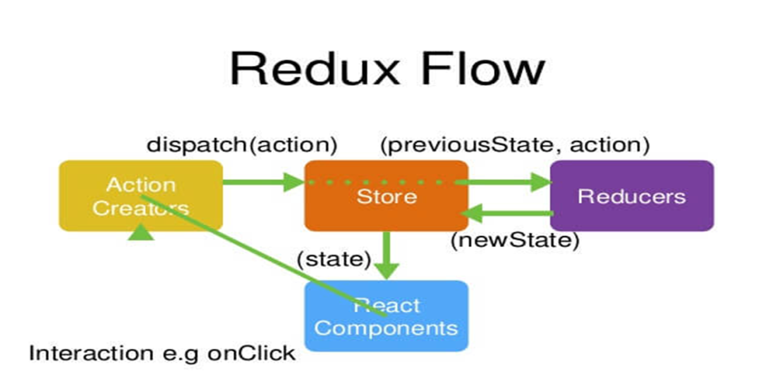

点击button或ajax返回的数据向store分发action（动作），store接收到action后，并不能处理，就交给了reducer，reducer是一个纯函数，不会改变原来的状态，在reducer中有一个分支，匹配传来的type类型，匹配成功，reducer将新状态返回给store，store通知订阅的组件，进行更新，重新渲染页面

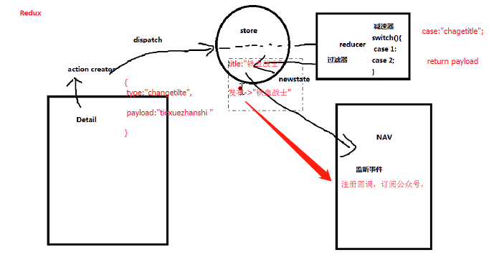

#### **4、订阅发布模式**：

redux是状态管理，基于订阅发布模式

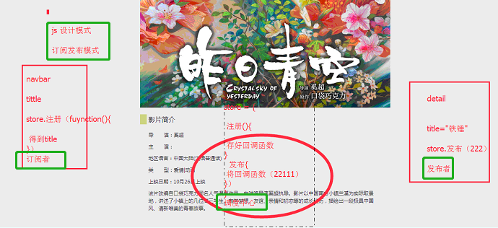

#### 5、使用redux

（1）下载与引入redux

cnpm i –S redux

（2）新建一个文件夹store，在里面新建一个index.js

A:导入一个固定的方法库、创建store、导出store

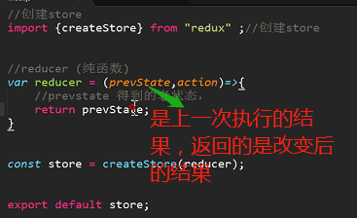

action的作用

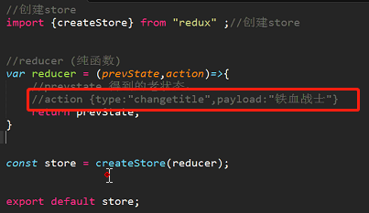

store不能直接修改状态，交给reducer来修改

reducer是一个纯函数：**纯函数**是不对外界产生副作用的函数就叫纯函数

例子：

（1）

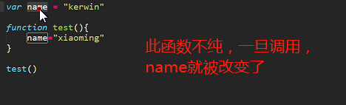

（2）作为参数传进去。传参，如果是复杂类型的，浅复制

复杂类型传的是地址

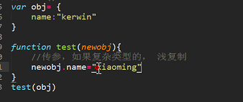

（3）每次调用得到的结果都不一样，所以不纯

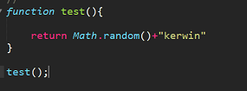

（3）在详情页，导入store。在得到电影的名字后，利用store发送一个action（自定义的一个对象）到store

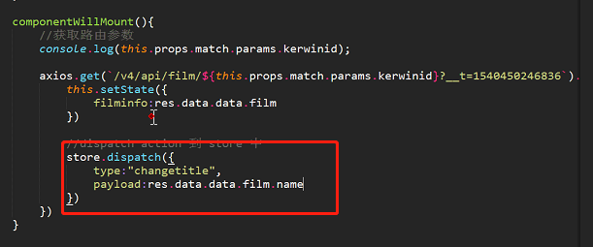

（4）store处理不了交给reducer。在reducer函数中，返回什么，store就将状态改成什么

store中最开始是undefined的

action接收到传来的数据

不用修改老状态，将新的状态返回就可以了

一个reducer只能管理一个状态

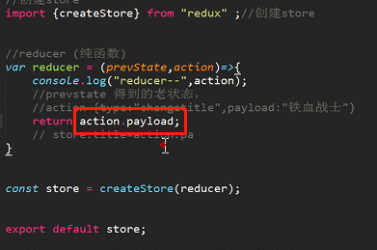

第一次调用的时候初始状态时卖座电影，而不是undefined

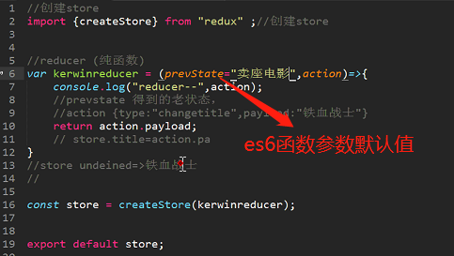

第一次要返回卖座电影，因此要做一个分支来判断

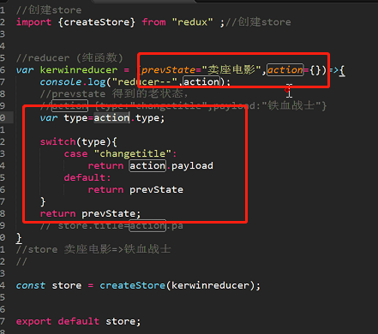

（5）通知页面更新

在navbar中引入store

只要在store中状态改变了，在内部会自动触发navbar中的subscribe函数（监听着）

store.getState()获取最新的状态

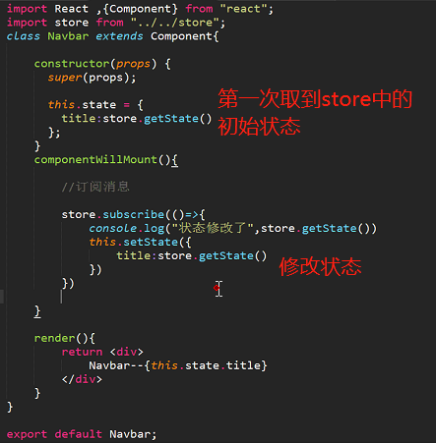

回来再改回卖座电影

在film文件中：

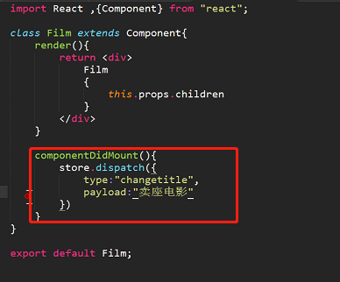

#### 6、存在的问题：

1、store只能管理一个状态：写多个reducer，来管理多个状态

2、reducer纯函数设计原因，老状态不会被改变，为了方便调试

reducer保留住原来的每一个状态，可以查看每一个状态

调式工具：redux-devtools

去github找，去安装，需要翻墙

3、如何做异步处理

#### 7、redux第二种写法

写多个reducer，将这几个状态合并到一起，组成一个大对象。createStore只能接受一个reducer

（1）在redux中在引入一个

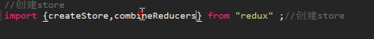

（2）合并reducer值

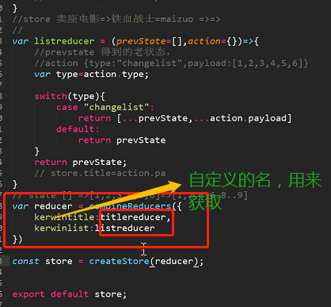

（3）访问的时候

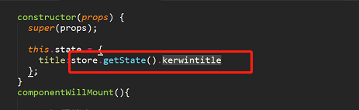

（4）写多个ruducer不好管理

可以在store下创建一个reducer文件，每一个reducer创建一个文件

A：将每一个recucer文件导出

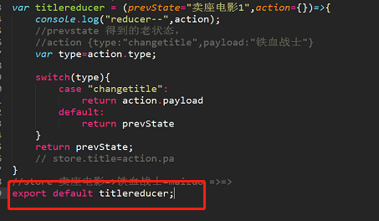

B：在store的index中引入

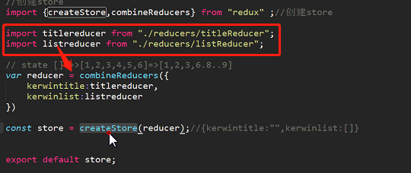

dispatch的时候一个个匹配，找到相应的switch分支

#### 8、设计和使用三大原则：

1. state以单一对象存储在store对象中
2. state只读（每次都返回一个新对象）
3. 使用纯函数reducer执行state更新

### （三）react-redux

#### 1、原理：

容器组件帮我们的组件（UI组件）来获取状态，来dispatch和subscribe

<容器组件div>

<kerwin 获取的新状态当成了新属性，传给ui组件，自定义了一个方法，回调容器进行dispatch>

</ kerwin>

</容器组件div>

dispatch 和subscribe在容器组件中做

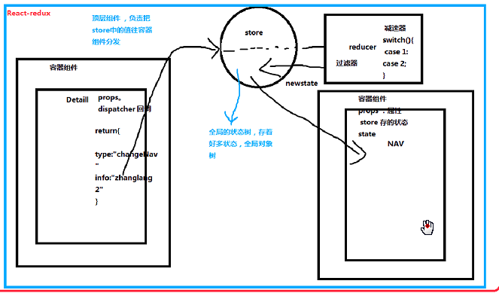

#### 2、怎样让每个容器组件，都能访问到store对象？

答：不是自己引入

而是在项目的根组件外面加上一个Provider这个组件，它负责分发store到每一个容器组件中（在router的index.js文件中）

#### 3、connect方法作用？

包装UI组件成为容器组件

<connect>容器组件

<Navbar/>UI组

</ connect>

#### 4、代码实现

（1）安装react-redux

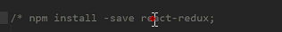

（2）router文件夹下的index.js中引入Provider，用它将App包上

引入store来分发action,让容器组件获得store

整完后，在每一个孩子里都可以访问到了

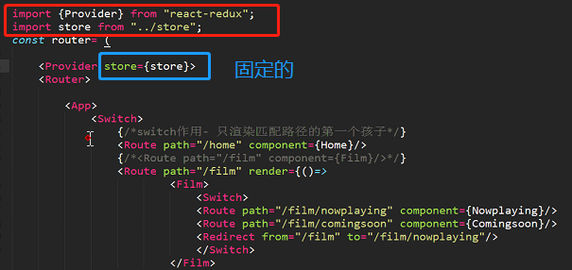

（3）定义容器组件

在nav中引入connect组件，将navbar进行包装，成为父组件

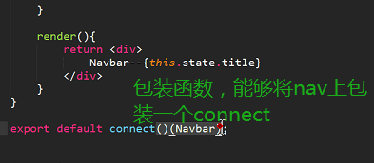

第一个参数回调函数，返回值是什么，就会将在store中的状态映射成子组件的属性。

connect自带监听函数，在调用一次

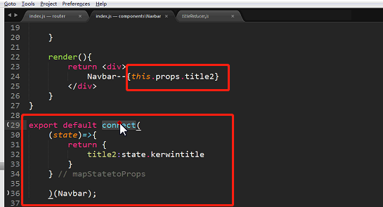

第二个参数不用可以传一个null

（4）在detail组件

第二个参数：是一个对象，随便定义一个方法，让父组件来调用，这个方法就是detail组件上的一个属性

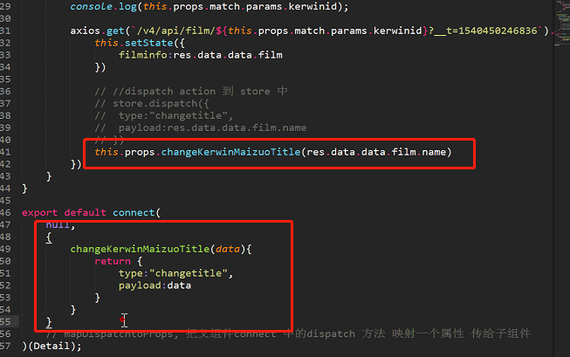

#### 5、怎么理解的HOC？

-high order component高阶组件

connect方法是一个高阶函数，创建了一个高阶组件

高阶函数：

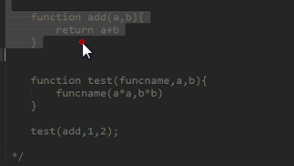

#### 6、异步如何处理

缓存数据

使用中间件:有两种

##### （1）redux-thunk

A：在store的index中，引入中间件，并下载

创建store的时候，把中间件应用上，引入中间件才能返回一个函数。

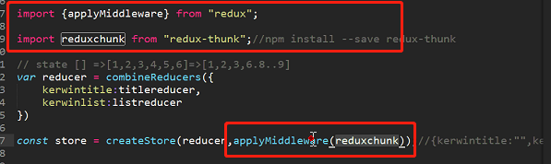

B：把异步放到回调函数中，返回一个回调函数，回调函数被中间件调用， 将store当形参传进来。手动调用dispatch

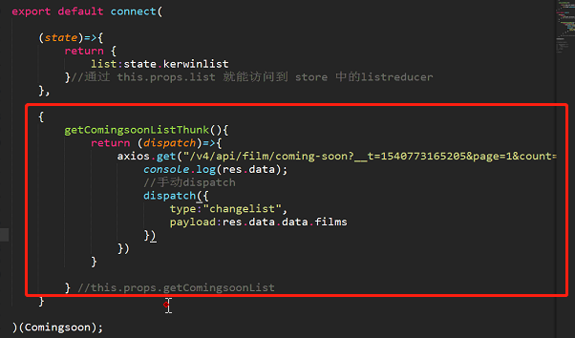

C:判断

数组长度是否为0；为0就调用这个属性

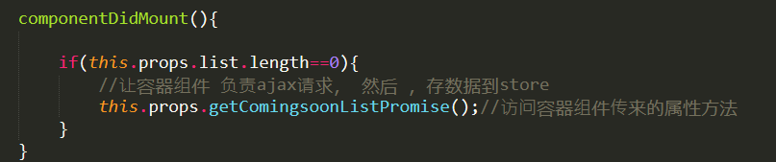

##### （2）redux-promide

A:下载并引入中间件

cnpm i --save redux-promise

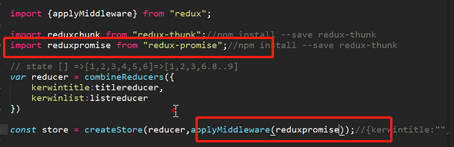

B：返回一个promise对象

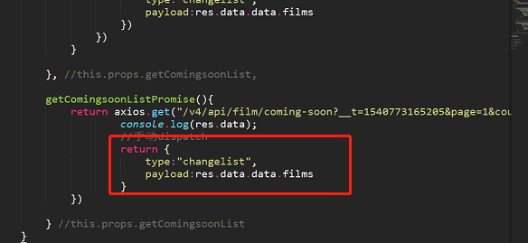

**注意**：1、如果两个方法都想用，可以添加

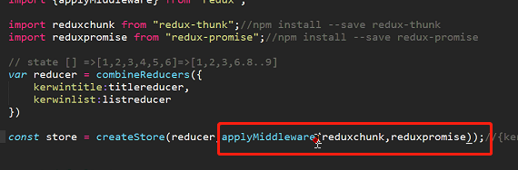

**react缓存如何处理异步？**

通过redux中间件来处理

thrunk：判断返回一个函数，就执行函数，将dispatch个对象就不工作了，不处理

promise：是promise对象就调用，链式调用。不是就不执行处理。

#### react-devtools

网址：https://github.com/zalmoxisus/redux-devtools-extension

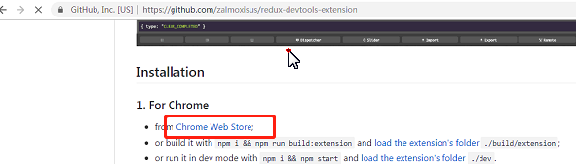

点击下载

使用：

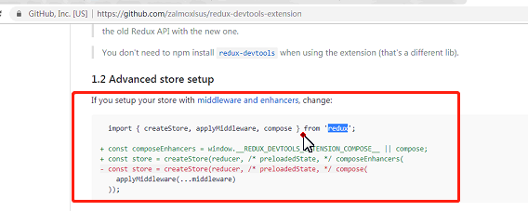

复制过来：

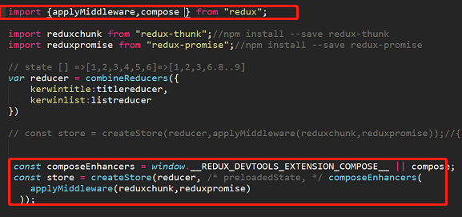

## 二十、antd

### 1、含义：

(1)Ant Design 是一个致力于提升『用户』和『设计者』使用体验的中台设计语言。

它模糊了产品经理、交互设计师、视觉设计师、前端工程师、开发工程师等角色边界，

将进行 UE 设计和 UI 设计人员统称为『设计者』，利用统一的规范进行设计赋能，全面提高中台产品体验和研发效率。

(2)旨在统一中台项目的前端 UI 设计，屏蔽不必要的设计差异和实现成本，解放设计和前端的研发资源。

(3)包含很多设计原则

(4)配套的组件库

antd是一套设计原则还有配套的组件库，官方的是常跟react来使用，实现页面效果

### 官网：



### 3、使用步骤：

### 4、antd & Material Design &bootstrap 对比？

仅从设计角度来说「Material Design和Bootstrap，

前者具有严格的设计规范，后者是纯粹的UI框架。

而Ant Design，介于这两者之间」

(1)MD 融合了用户研究以及认知科学的成果（自然还有平面设计的），处处透露着严谨，甚至很多地方做了量化。

(2)bt 集中在了有哪些组件可用，怎么用，

Bootstrap显然背后也有自己的一套设计思路，但是并没有明确提出来，而是把重点放在了组件应用上面。

告诉你怎么怎么用，而不会告诉你为啥这么搞。

(3)Ant Design 介于Material Design 和 Bootstrap之间：给出框架的同时，也给出了设计规范。

-支付宝在做后台的过程中，意识到后台可以做的更好，更以人为本，就逐渐增强设计部分的偏重，最后框架诞生的时候，规范也诞生了。

-后台管理系统的福音。

### 5、PC端

1. 安装cnpm install –save
2. 引入：

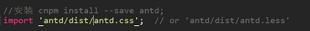

3、引入样式并使用，：

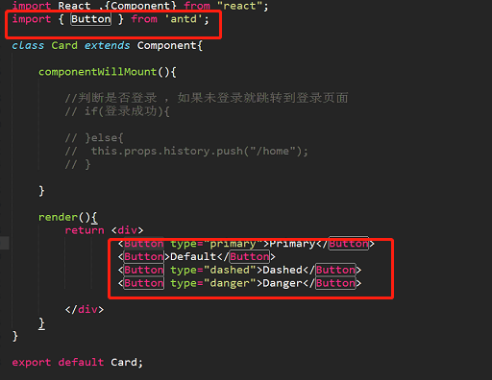

button上有什么属性

表单、轮播、手风琴

表单使用的时候调用的方法表单必须通过form.create()方法调用，form.create()是一个高阶函数，返回一个函数。

### 6、移动端

pc端移动端只能用一个

1. 下载并引入库

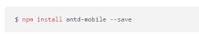

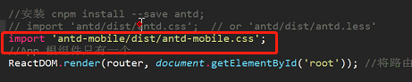

1. 使用

3、移动端注意问题

（1）300ms的延迟故事

双击变大，是双击还是单击

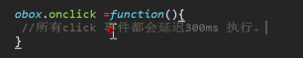

解决方案：

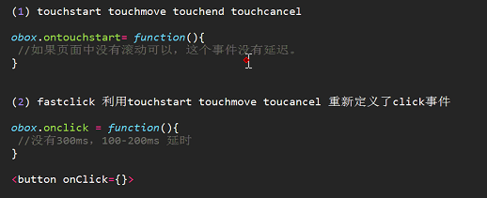

在index.html中配置

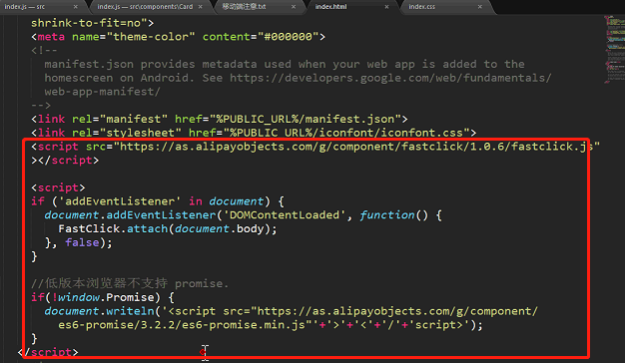

上拉刷新，下拉加载

ref在标签用，拿到的是原生dom节点

在组件中写，拿到的组件对象，需要通过React.findDomNode(组件对象)拿到原生dom

## 拓展：

1、如何创建的组件？

vue：单文件组件

react：jsx

2、webpack:编译、打包

3、安装插件：install Crotrol🡪输入babel安装🡪输入react es6安装

4、指令

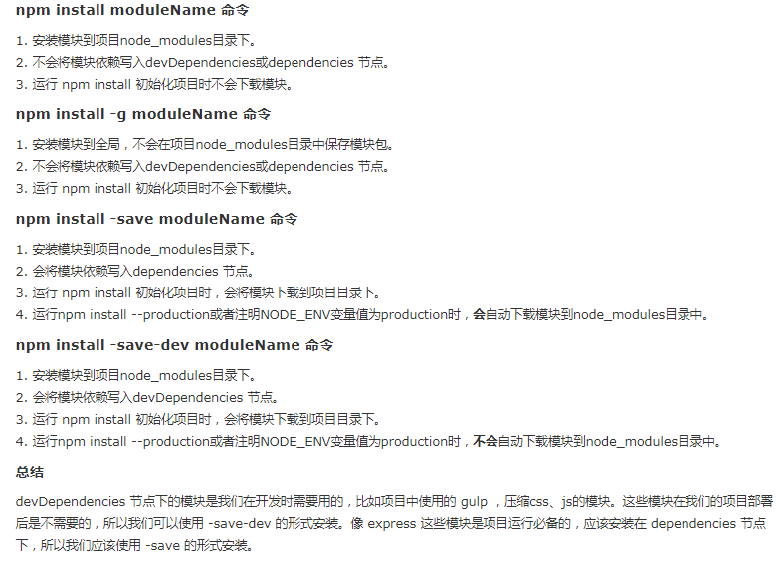

合并iconfont图标

https://icomoon.io/app/#/select

<https://blog.csdn.net/crystal6918/article/details/52994393>

git大全

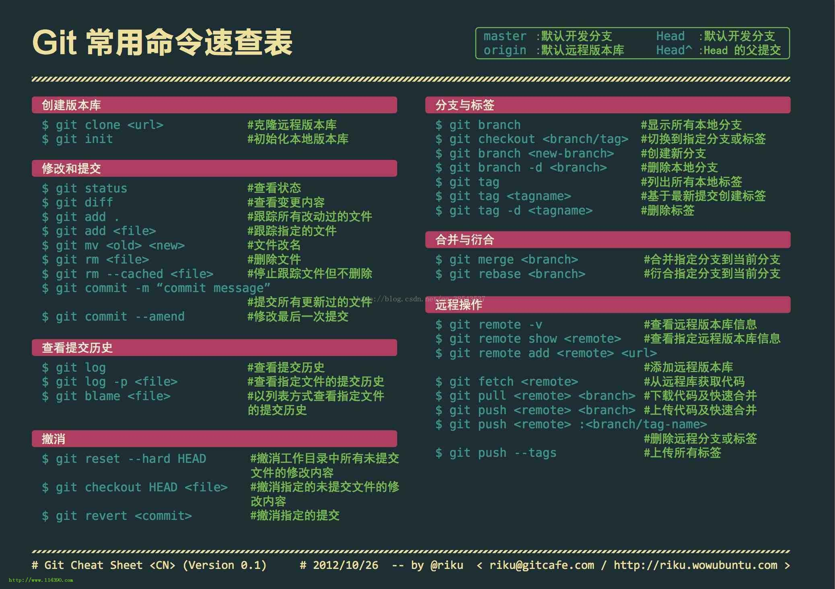

git使用的一个网站：

https://www.liaoxuefeng.com/wiki/0013739516305929606dd18361248578c67b8067c8c017b000